附件 1：学信网查看个人图像采集验证码途径（选择任意方式即可）

方式一、学信网学信档案（手机端和 PC 端流程一致）

1.登录学信网学信档案





2.选择学籍



3.点击“查看图像采集码 ”

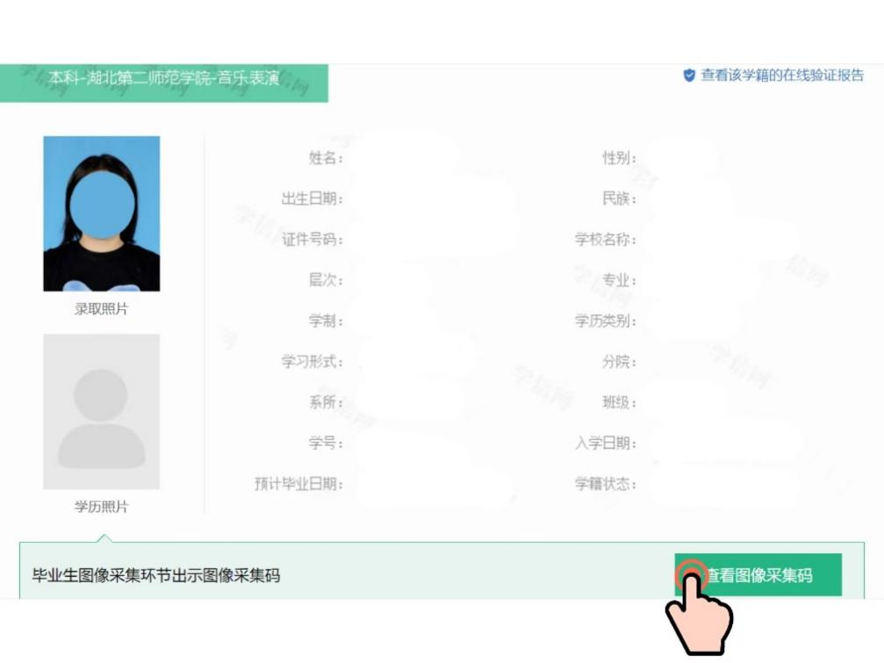

4.将采集码截图并存于手机备用

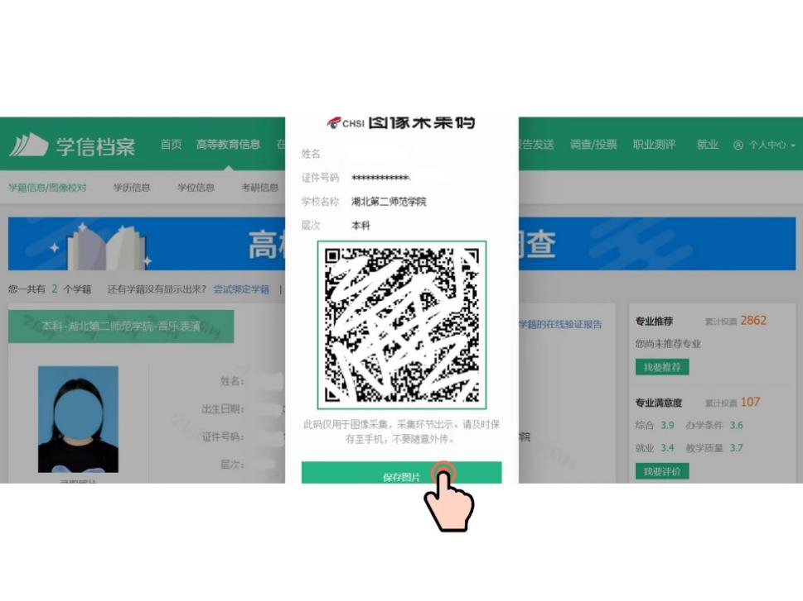

方式二、“ 学信网 ”微信公众号

1.手机微信搜索“学信网”公众号

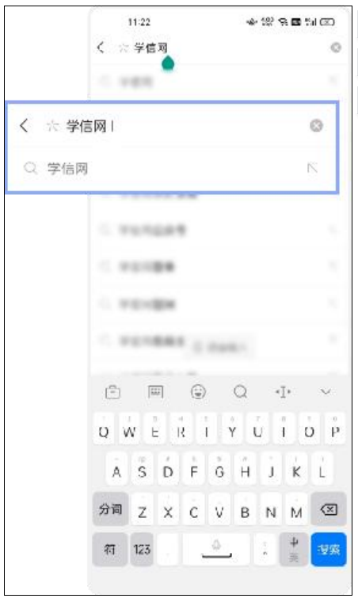

2.点击学信网公众号图标进入公众号



3.首次登录，请点击“关注”，然后点击发送消息



4.点击"学信账号"

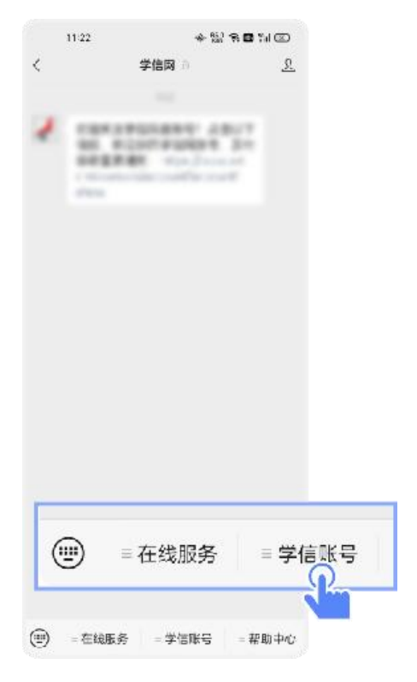

5. 点击"登录学信档案"



6. 点击"学籍学历"



7. 选择学籍



8. 点击屏幕上方"获取图像采集码"按钮

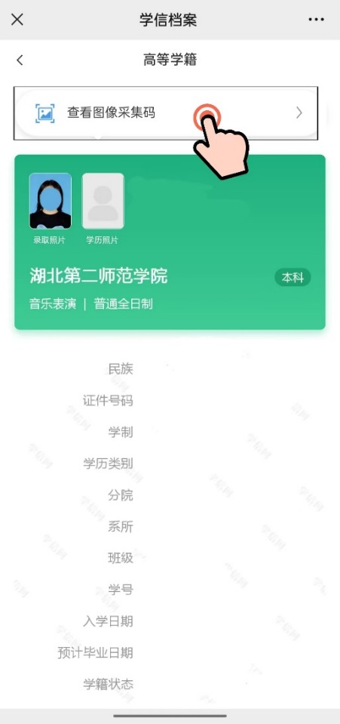

点击“保存图片”按钮，保存学信网“图像采集码”至相册，图像采集时出示扫码即可。

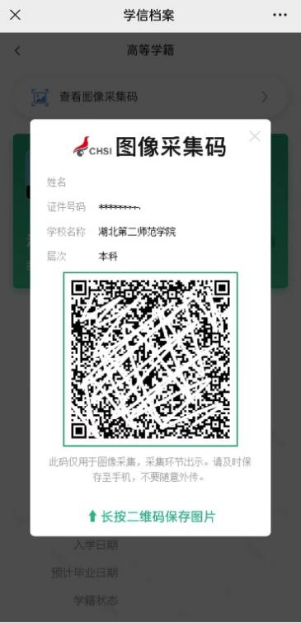

方式三、“学信网” APP

1.安装学信网 APP

安卓手机在应用商店搜索"学信网 APP"进行安装；

IOS 手机在 APPStore 搜索"学信网 APP"进行安装；

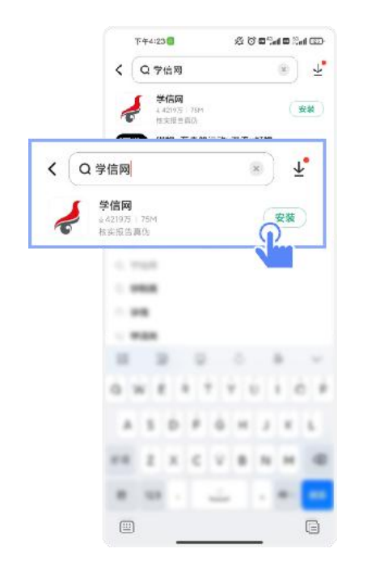

2.打开"学信网 APP"，进入【我的】页面，点击【登录/注册】。



3.使用【账号密码】或【微信】登录

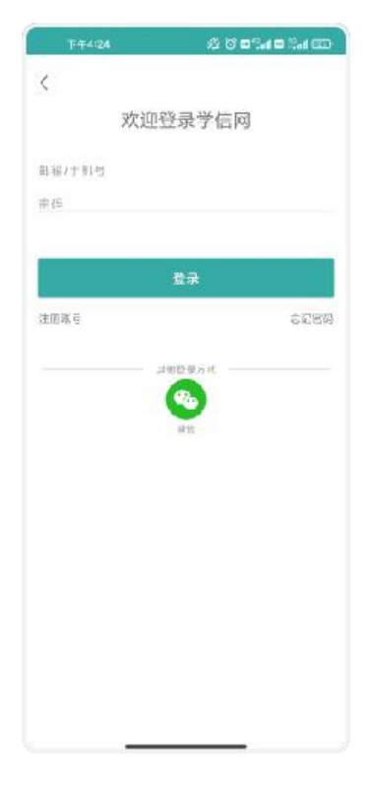

4.返回【首页】点击【学籍查询】

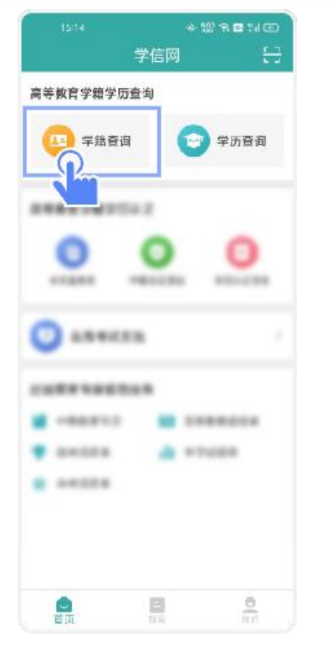

5.点击"学籍学历"



6.选择学籍



7.点击屏幕上方"获取图像采集码"按钮



点击“保存图片”按钮，保存学信网“图像采集码”至相册，图像采集时出示扫码即可。

